Uitslag 5e bekerwedstrijd HVKK Westerschelde bij de breker

 | Naam | Aantal vissen | Aantal cm | Plaats nummer
1 | Gerard Lepoeter | 28 | 671 cm | 10
2 | Dick dingemanse | 13 | 335 cm | 1
3 | Maickel de Groot | 11 | 266 cm | 4
4 | Rinus Hengsdik | 11 | 244 cm | 3
5 | Leo Luteijn | 9 | 209 cm | 2
6 | Anneke Koens | 7 | 189 cm | 6
7 | Geerard Priester | 7 | 170 cm | 9
8 | Kees Koens | 5 | 100 cm | 7
9 | Stepfhan de Groot | 1 | 27 cm | 5
Totaal 9 |  | 92 | 2211cm

De 5e bekerwedstrijd was deze keer aan de Westerschelde,achter de breker. Er waren deze keer …9.deelnemers,en zo zie je dicht bij huis en .ook hier is de animo minimaal. De vangst was geweldig .iedere deelnemer ving vis en dat is lang geleden. De vangst was in hoofdzaak zeebaarsjes

De 6e bekerwedstrijd is op 5 september bij de breker ,Westerschelde,aanvang15.15 uur

wat zou hier aan zitten gezien de buiging
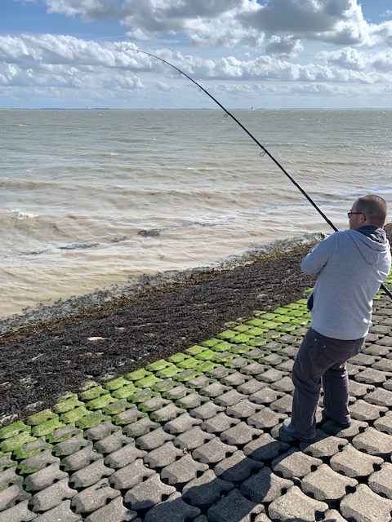

Stepfhan met een zeebaars
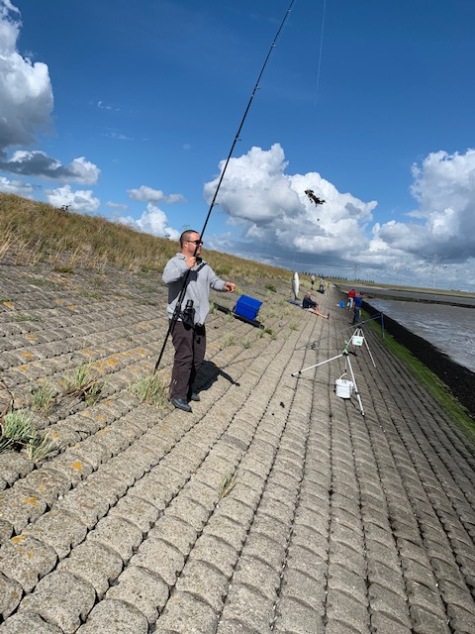

Suporters aan de dijk

